Escolha da Logo

As logos a seguir foram criadas com o uso de I.A. (chat gpt,prompts no final do doc). Embaixo de cada imagem estará o feedback delas, e ao final do documento, uma conclusão, contendo o motivo da escolha e como ela se relaciona com a identidade visual do projeto.

Imagem 1
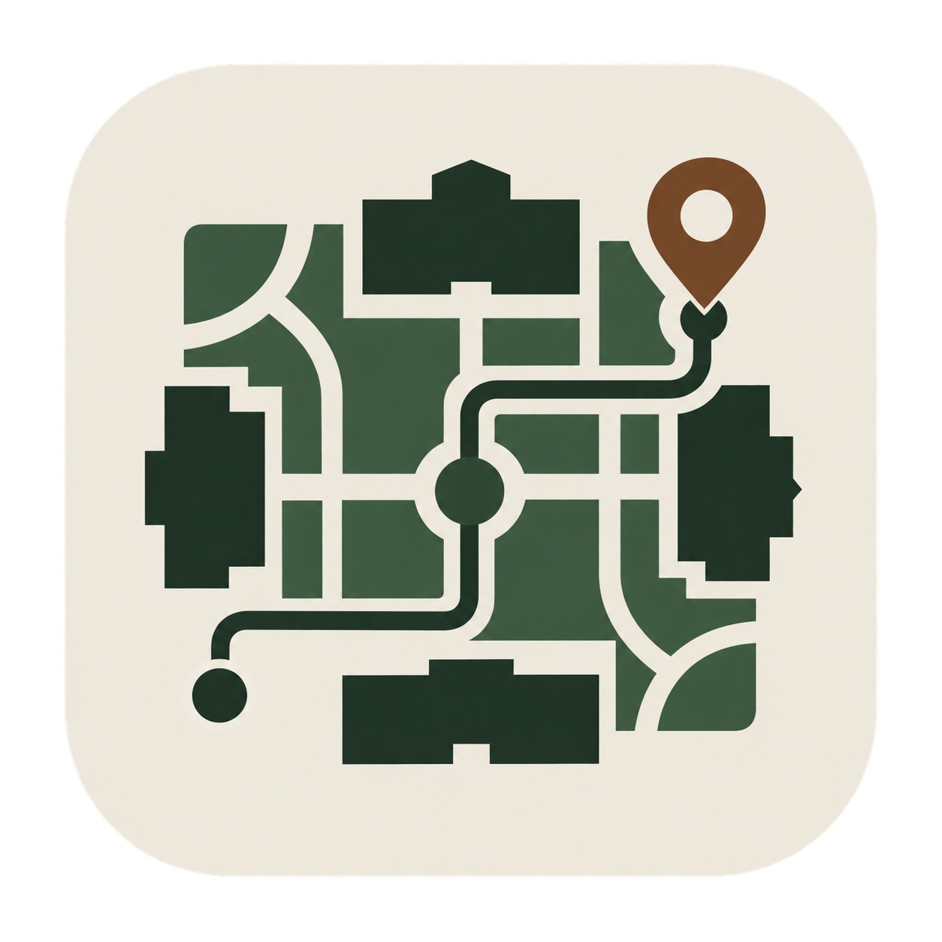
Apresenta uma visão semelhante a uma planta de um campus, reunindo construções, caminhos e um marcador de localização. Ela representa bem a navegação interna, porém possui muitos elementos e detalhes. Isso pode dificultar sua identificação quando exibida em tamanhos menores, como no ícone do aplicativo.

Imagem 2 (escolhida)

Combina o formato de um mapa dobrado com um marcador de localização, uma representação dos prédios e a vegetação do campus. A proposta reúne de maneira equilibrada os principais elementos do projeto: localização, orientação, ambiente universitário e integração com a natureza.

Imagem 3
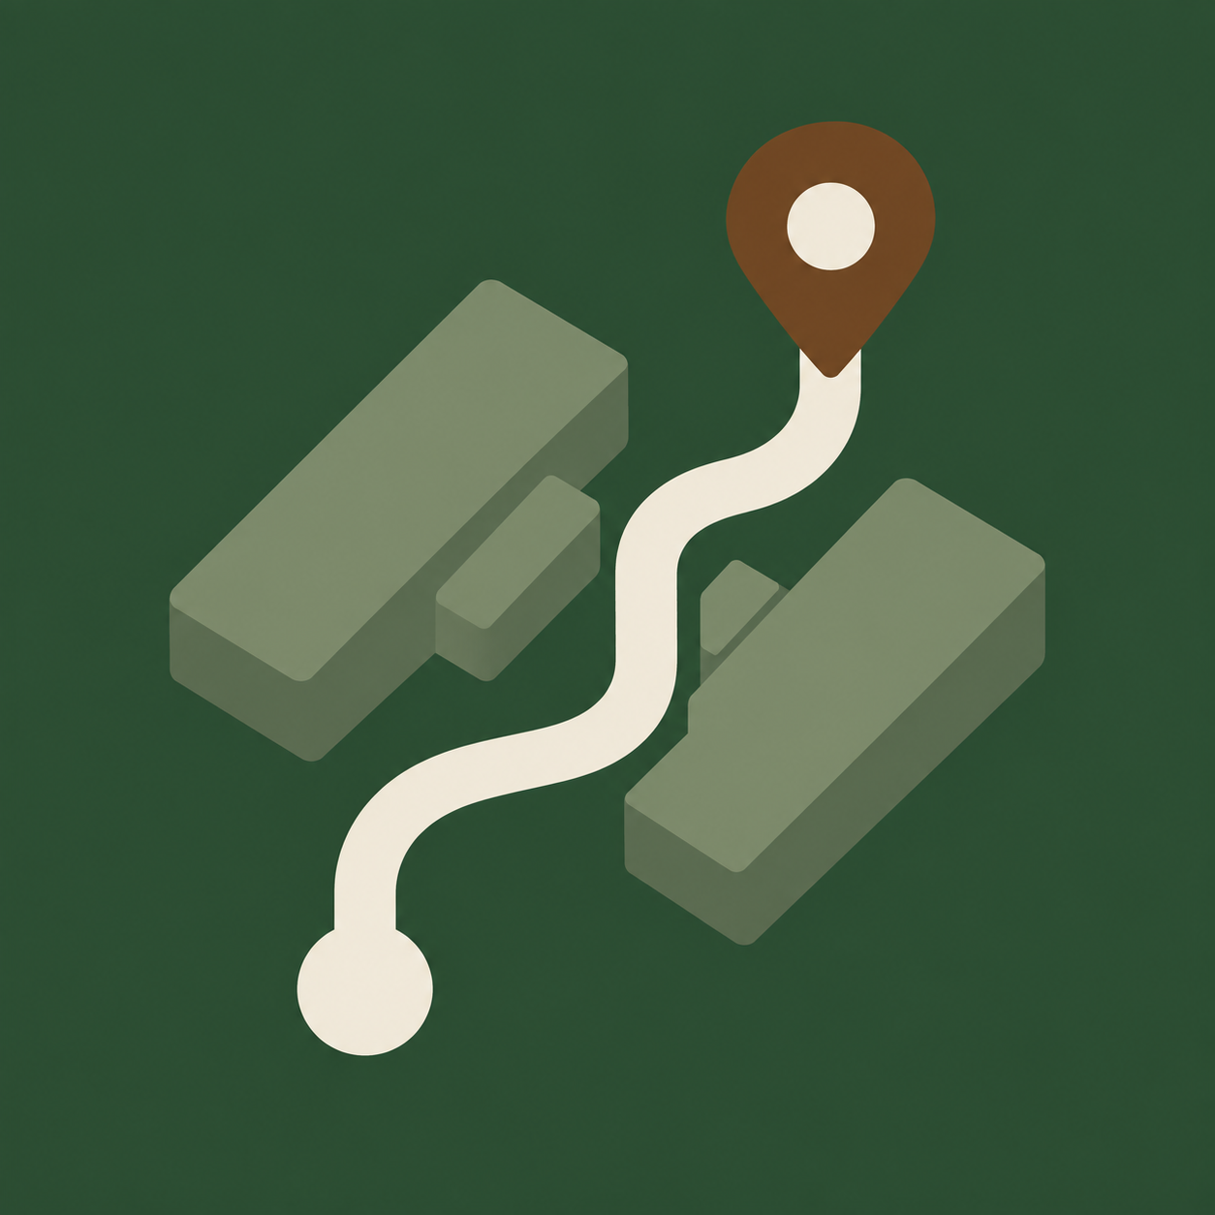
Representa um caminho entre diferentes construções até um ponto de destino, destacando a função de criação de rotas. Sua composição é simples e fácil de compreender. Entretanto, os blocos usados para representar os prédios são bastante genéricos e não estabelecem uma relação tão clara com a identidade da PUC-Rio.
Imagem 4
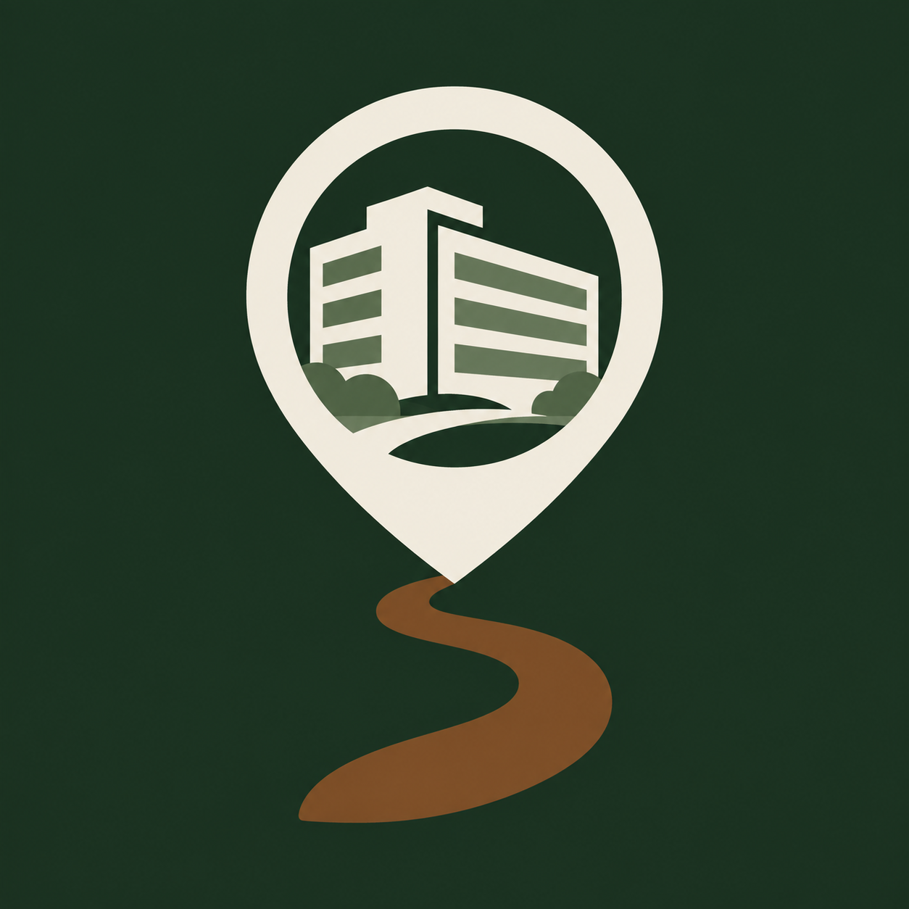
Apresenta um prédio dentro de um marcador de localização, acompanhado por um caminho. A ideia de encontrar um local específico é transmitida de maneira direta. Porém, o desenho do prédio é genérico e pode lembrar um aplicativo voltado apenas à localização de edifícios, sem representar com tanta clareza um mapa completo do campus.


Imagem 5
Reúne um mapa, um prédio e uma seta de navegação, comunicando a ideia de orientação digital. É uma proposta moderna e de fácil compreensão. No entanto, a seta recebe bastante destaque e pode fazer a logo parecer a de um aplicativo comum de GPS, reduzindo a percepção de que o projeto foi desenvolvido especificamente para a PUC-Rio.

Conclusão

A segunda proposta foi escolhida por representar de forma mais completa o objetivo do Mapa Inteligente PUC-Rio. O formato de mapa dobrado comunica imediatamente a função de orientação, enquanto o marcador indica a busca por locais específicos. A presença dos prédios relaciona a logo diretamente ao campus universitário, e a vegetação representa uma característica marcante da PUC-Rio: sua integração com a natureza.
Além disso, a logo utiliza as cores e o estilo definidos na identidade visual do projeto, mantendo uma aparência moderna, acolhedora e coerente. Sua composição é equilibrada e permite que a função do aplicativo seja compreendida com facilidade. Por esses motivos, foi considerada a alternativa que melhor reúne a identidade da PUC-Rio e a proposta de auxiliar alunos, funcionários e visitantes na localização dos diferentes espaços do campus.

Prompts:

- Faça para mim 5 logos de app para o projeto do mapa inteligente da PUC-Rio, considerando a identidade visual, ainda não precisa colocar nome, apenas a logo.
(tendo em vista que foi anexado o documento de identidade visual e já tinha sido explicado a ideia principal do projeto na ajuda de um roteiro)

- pode fazer outras 5? só achei a 3 interessante, mas não pode ter espaços em transparente na logo, a 1 e a 4 foram as que eu menos gostei pelo formato da faculdade

